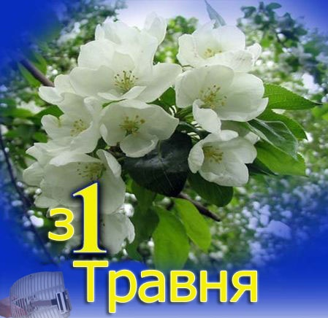
Шановні колеги!
Від щирого серця вітаємо з чудовим весняним святом 1 Травня!
Зичимо щастя, здоров’я, весняного тепла! Натхнення, творчої праці! Хай першотравневі свята принесуть Вам і Вашим близьким радість та задоволення! Хай панує мир, злагода та добробут у Ваших оселях!

Голова райкому Профспілки Н.О.Білоус

Фінансування освіти на місцях – відповіді від обласних рад

ЦК Профспілки працівників освіти і науки України спрямував листи до усіх обласних рад та обласних державних адміністрацій з приводу необхідності вжиття заходів для поліпшення стану фінансового забезпечення закладів і установ освіти, що фінансуються з місцевих бюджетів.
На лист Профспілки надходять відповіді від місцевої влади.
Так, Полтавська обласна рада повідомляє, що відповідно до пунктів З, 13 частини першої статті 44 Закону України «Про місцеве самоврядування в Україні» повноваження щодо ефективного використання фінансових ресурсів, забезпечення розвитку усіх видів освіти делеговано відповідним місцевим державним адміністраціям.
У зв’язку з вищевикладеним звернення Профспілки надіслано за належністю до Полтавської обласної державної адміністрації, від якої й буде надана відповідь.
Дніпропетровська обласна рада, поінформувала, що обсяг освітньої субвенції з державного бюджету обласному бюджету становить 563,8 млн грн.
За інформацією департаменту освіти і науки Дніпропетровської облдержадміністрації заборгованості із виплати заробітної плати з нарахуваннями педагогічним працівникам комунальних закладів, що належать до спільної власності територіальних громад сіл, селищ та міст Дніпропетровської області, немає.
Обсяг освітньої субвенції місцевим бюджетам області розрахований Міністерством освіти і науки України на підставі статистичних даних, поданих міськими радами, райдержадміністраціями та об’єднаними територіальними громадами. Питання стосовно забезпечення дотримання вимог статті 61 Закону України «Про освіту» щодо розміру посадових окладів та ставок педагогічних та науково-педагогічних працівників та спрямування залишків освітньої субвенції, що утворилися на 1.01.2018 у місцевих бюджетів, на оплату праці належить виключно до компетенції місцевих органів влади.
Дніпропетровська обласна рада також повідомила, що звернеться до Кабінету Міністрів України стосовно збільшення обсягів освітньої субвенції тим місцевим бюджетам області, де виникла така необхідність.
Профспілка триматиме це питання на контролі й надалі інформуватиме про дії місцевої влади щодо фінансування освіти у областях та підвищенням рівня оплати праці педагогічних працівників.

Завантажити документи poltava.pdf [40,8 Kb],
dnipro.pdf [76,35 Kb]

Прес-служба Профспілки працівників освіти і науки України

Відповідь народного депутата Д. Шпенова
на звернення райкому Профспілки

У лютому цього року райкому Профспілки направив листи народному депутату України Д. Шпенову, прем’єр-міністру України В. Гройсману та Міністру освіти і науки України Л.Гриневич, у яких піднімалися питання недосконалості формули обрахунку фінансування закладів освіти, несправедливості, пов’язаної з поетапним підвищенням посадових окладів, виплат за престижність праці, тощо.
Д.Ю. Шпенов з трибуни Верховної Ради озвучив депутатські запити, звернені до прем’єр - міністра України та наголосив на необхідністы удосконалення роботи уряду. Доводимо до вашого відома зміст листа - відповіді народного депутата.
